教 案
上课日期 |  |  |  | 课时 | 2
第 2 章  第 3 讲 |  | 授课名称 | 项目二信息安全管理体系  模块三网络安全的体系结构 | 课型 | 理论课
教学目标 | 知识  教学点 | 了解ISO、TCP/IP及攻防体系结构、了解网络安全的攻防体系结构  了解网络安全保障体系、掌握网络安全保障关键要素
教学目标 | 能力  培养点 | 培训学生合作探讨问题的能力
教学目标 | 德育  渗透点 | 激发学生热爱国家、热爱班集体的能力
教学重点  难点 | 重点 | 了解ISO、TCP/IP及攻防体系结构、了解网络安全的攻防体系结构
教学重点  难点 | 难点 | 了解网络安全保障体系、掌握网络安全保障关键要素
课程思政点 |  | 培养学生严谨的工作态度，刻苦钻研的精神。
学法  教法 |  | 1、引导法（让学生观看成果图，展开联想，让学生思考制图思路）  2、讲授法（重点讲解理论知识点和实践知识点，加深对知识的理解）  3、模块分析法（让学生积极参与项目教学的实践，总结规律，让学生主动参与学习）
参考资料 |  | 《网络安全实用技术第3版》

教 与 学 互 动 设 计
教 师 活 动 内 容 | 学生活动内容 | 时间
（一）、创设情境、激趣导入（导入新课）  网络安全是影响国家安全、社会稳定、经济发展和文化传播的关键和基础。随着信息化的快速发展，网络正在改变人们的工作生活方式，“谁控制网络空间谁就能控制一切”正在成为共识，网络安全已经成为信息时代国家安全的战略基石。  讲解本门课程的特点、用处及学习的方法。  （二）、自主、合作、探究（讲授新课）  项目二信息安全管理体系  模块三网络安全的体系结构  任务1：ISO、TCP/IP及攻防体系结构  1.ISO网络安全体系结构  国际标准化组织（ISO）提出的开放系统互连参考模型OSI（Open System Interconnect），主要用于解决异构网络及设备互联的开放式层次结构的研究。ISO网络安全体系结构主要包括网络安全机制和服务。  （1）网络安全机制  ISO《网络安全体系结构》中，规定的网络安全机制有8项：加密机制、数字签名机制、访问控制机制、数据完整性机制、鉴别交换机制、信息量填充机制、路由控制机制和公证机制。后续介绍主要部分。  （2）网络安全服务  网络安全服务主要有5项：鉴别服务、访问控制服务、数据保密性服务、数据完整性服务和可审查性服务。  2.TCP/IP网络安全管理体系结构  TCP/IP网络安全管理体系结构,如图3-1.包括三个方面：分层安全管理、安全服务与机制(认证、访问控制、数据完整性、抗抵赖性、可用及可控性、审计)、系统安全管理(终端系统安全、网络系统、应用系统).综合安全管理、技术和机制各方面,对网络安全整体管理与实施和效能充分发挥将起到至关重要作用。  任务2：网络安全的攻防体系结构  网络安全的攻防体系结构主要包括两大方面：攻击技术和防御技术。知其攻击才能有针对性搞好防御，主要的攻防体系结构。  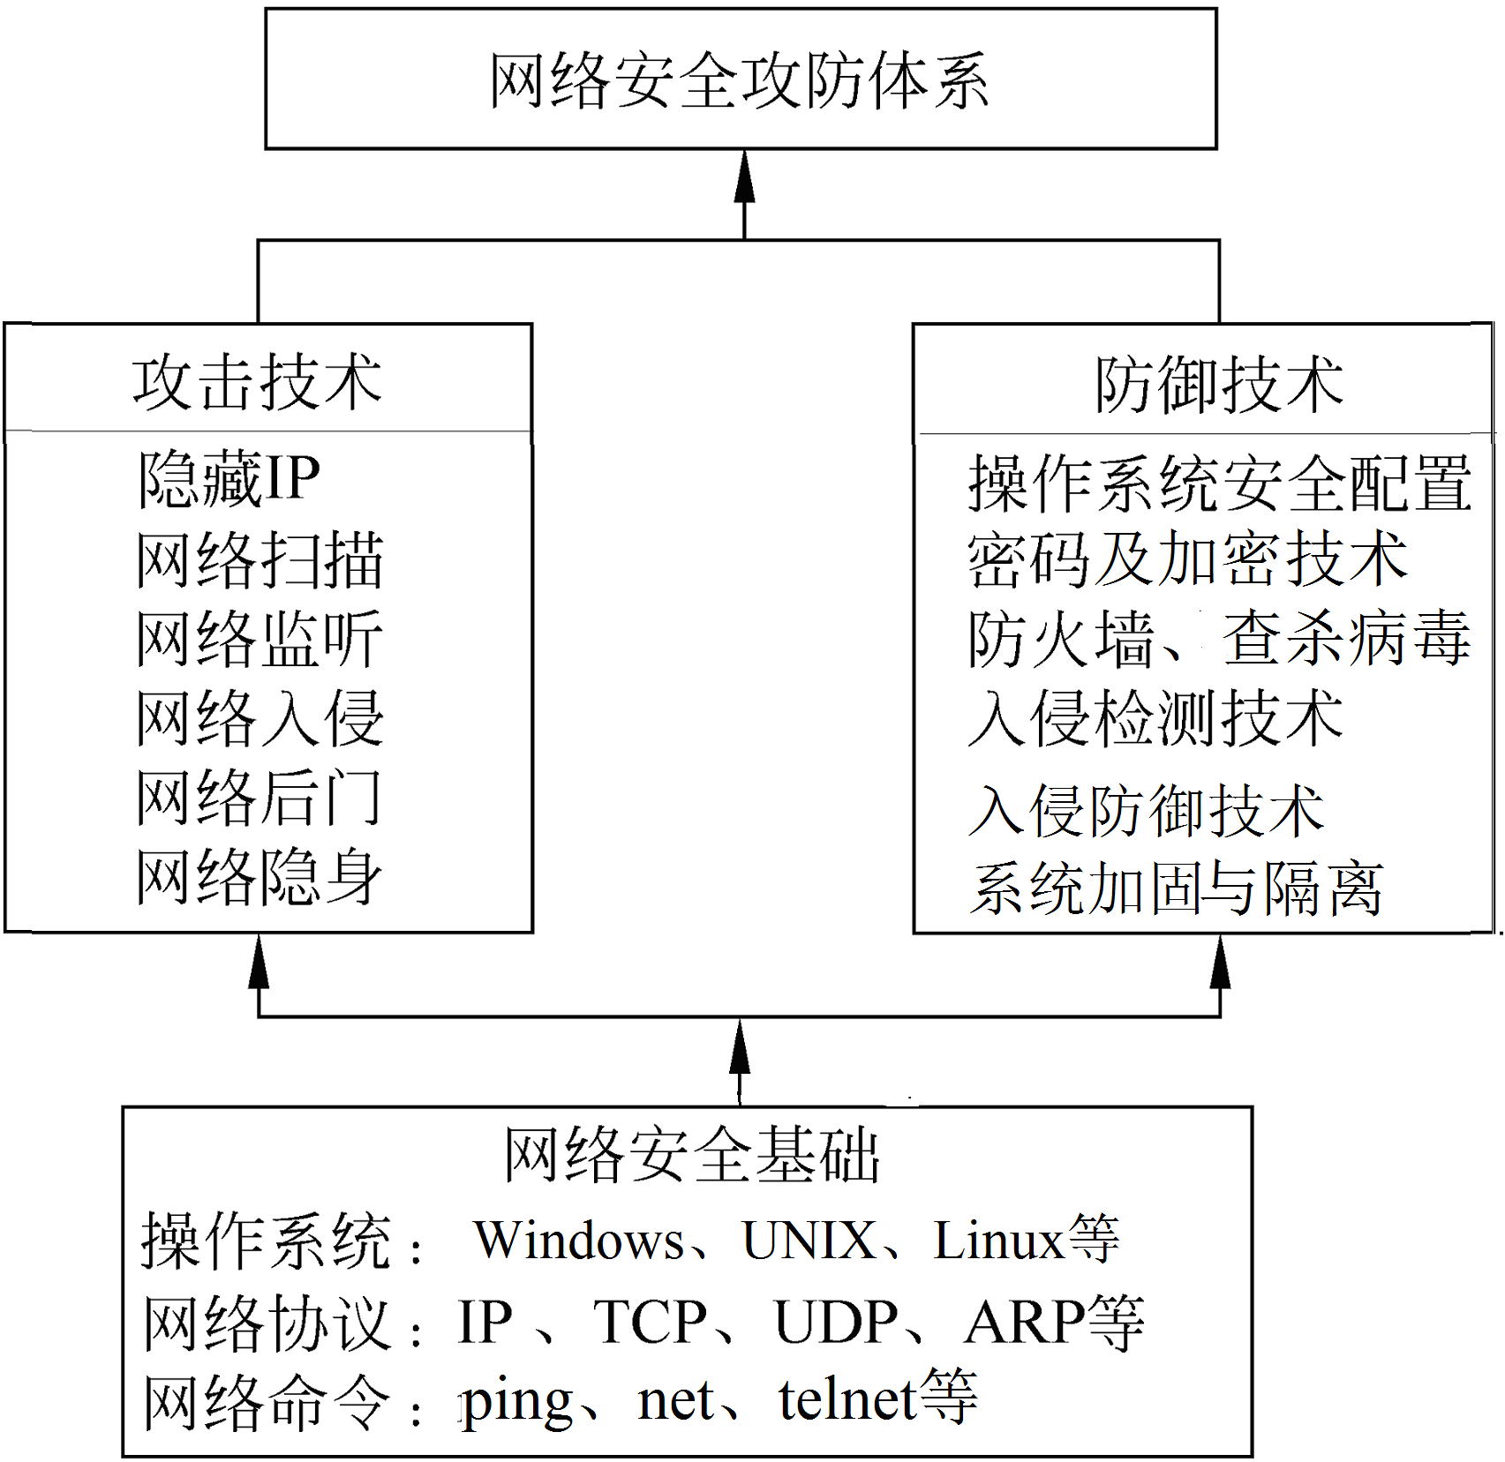 | 点名，宣布课堂纪律，新课导入，触发学生学习兴趣。  学生自己探索学习ISO网络安全体系结构  学生学习TCP/IP网络安全管理体系结构  学生自己探索学习网络安全的攻防体系结构 | 5’  10’  10’  15’

教 与 学 互 动 设 计
教 师 活 动 内 容 | 学生活动内容 | 时间
任务3：网络空间安全体系  网络空间安全的学科知识体系及有关内容。 国家863计划信息安全主题专家组首席专家 、上海交通大学信息安全工程学院院长李建华教授、博导， 2016年8月在“十三五国家重点出版规划项目工作会议”上“网络空间安全人才培养知识体系思考”报告中提出网络空间安全的学科知识体系。  任务4：网络安全保障体系  网络安全保障体系如其保障功能主要体现在对整个网络系统的风险及隐患进行及时的评估、识别、控制和应急处理等,便于有效地预防、保护、响应和恢复,确保系统安全运行 。  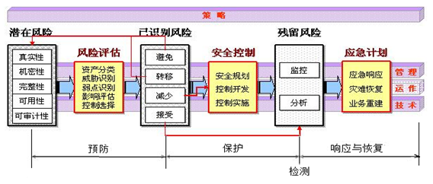  1．网络安全保障关键要素  网络安全保障关键要素包括四个方面：网络安全策略、网络安全管理、网络安全运作和网络安全技术。其中，网络安全策略为安全保障的核心，主要包括网络安全的战略、政策和标准。网络安全管理是指企事业机构的管理行为,主要包括安全意识、组织结构和审计监督.网络安全运作是企事业机构的日常管理行为,包括运作流程和对象管理.网络安全技术是网络系统的行为,包括安全服务、措施、基础设施和技术手段。  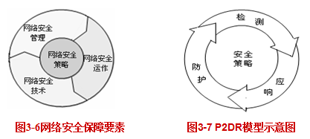  在机构的管理机制下，只有利用运作机制借助技术手段，才可真正实现网络安全。通过网络安全运作，在日常工作中认真执行网络安全管理和网络安全技术手段，“七分管理，三分技术，运作贯穿始终”，管理是关键，技术是保障，其中的管理包括管理技术。  P2DR模型是美国ISS公司提出的动态网络安全体系的代表模型，也是动态安全模型,包含4个主要部分:Policy(安全策略)、Protection (防护)、Detection(检测)和 Response(响应)。  2.网络安全保障总体框架  鉴于网络系统的各种威胁和风险，以往传统针对单方面具体安全隐患,所提出的具体解决方案具有一定其局限性,应对措施也难免顾此失彼.面对新网络环境和威胁,需要建立一个以深度防御为特点的网络信息安全保障体系。  网络安全保障体系总体框架.保障体系框架外围是风险管理、法律法规、标准的符合性。 | 学生学习网络空间安全体系  学生学习网络安全保障关键要素  学生学习网络安全保障总体框架 | 10’  10’  10’

教 与 学 互 动 设 计
教 师 活 动 内 容 |  | 学生活动内容 | 时间
（三）课堂热身（课堂总结及课堂练习）  网络安全管理的本质是对网络信息安全风险进行动态及有效管理和控制。网络安全风险管理是网络运营管理的核心，其中的风险分为信用风险、市场风险和操作风险(包括网络信息安全风险)。网络安全保障体系架构包括五个部分：  1) 网络安全策略。属于整个体系架构顶层设计,起到总体宏观上的战略性和方向性指导作用.以风险管理为核心理念,从长远发展规划和战略角度整体策划.  2) 网络安全政策和标准。是对网络安全策略的逐层细化和落实，包括管理、运作和技术三个层面，各层面都有相应的安全政策和标准，通过落实标准政策规范管理、运作和技术，保证其统一性和规范性。  3) 网络安全运作。基于日常运作模式及其概念性流程(风险评估、安全控制规划和实施、安全监控及响应恢复).是网络安全保障体系重点,贯穿网络安全始终,也是安全管理和技术机制在日常运作中的实现,涉及运作流程和运作管理.  4) 网络安全管理。对网络安全运作至关重要，从人员、意识、职责等方面保证网络安全运作的顺利进行。  5) 网络安全技术。网络安全运作需要的网络安全基础服务和基础设施的及时支持。  （四）拓展延伸  补充讲解学习本门课程的技巧。  布置作业：  1、ISO、TCP/IP及攻防体系结构？  2、网络安全的攻防体系结构？  3、网络安全保障关键要素？  （五）预习：  项目三信息安全风险管理  模块一风险评估的流程  （六）板书：  项目二信息安全管理体系  模块三网络安全的体系结构  任务1：ISO、TCP/IP及攻防体系结构  1.ISO网络安全体系结构  2.TCP/IP网络安全管理体系结构  任务2：网络安全的攻防体系结构  任务3：网络空间安全体系  任务4：网络安全保障体系  1．网络安全保障关键要素  2.网络安全保障总体框架 |  | 学生回答网络安全保障体系架构包括几个部分  学生讨论并回答课堂练习  学生记录课后作业的题目 | 10’  5’  5’
课后反思

